|  |  |  |
| --- | --- | --- |
| **자료배포** | 2024.09.03 | |
| **보도요청** | 배포 이후 | |
| **문의** | 장진혁 과장 T: 02 410 0429  남예주 과장 T: 02 410 9089 김예지 대리 T: 02 410 0411 | Email:  pa@hanmi.co.kr |

**한미약품, 50조 매출 中 상해의약그룹과 일반약 7종 유통 계약 체결**

**전자상거래 플랫폼 통해 중국 전역과 홍콩 오프라인 약국 매장에 유통**

**7월중 목앤, 코앤, 코앤쿨, 목시딜 2종, 루마겔, 파워겔 초도 물량 공급**

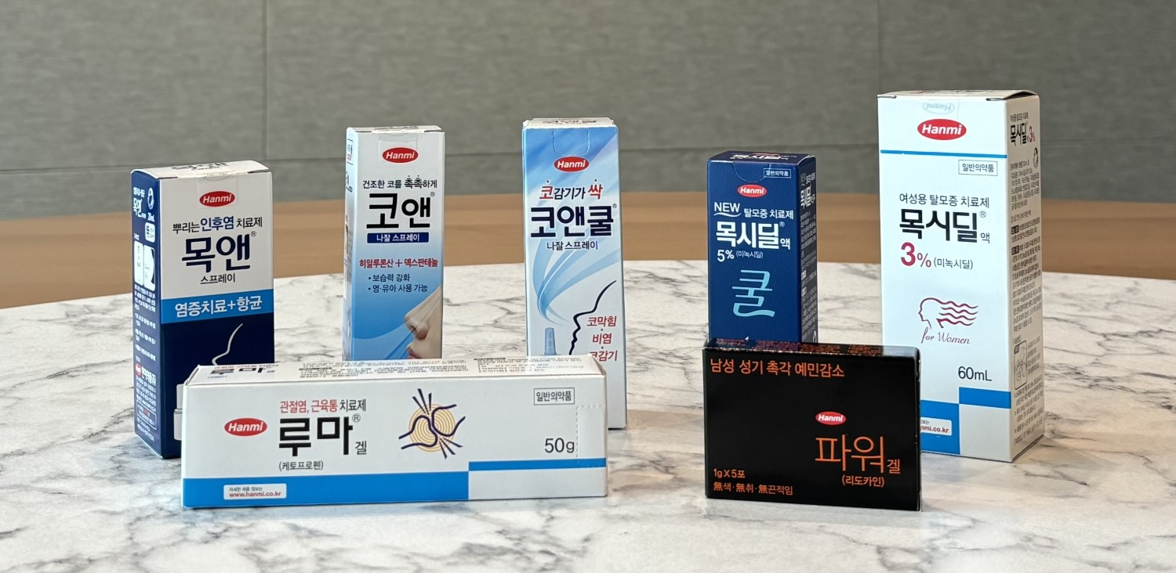

**<사진> 중국에 유통될 한미약품 일반의약품 7종.**

한미약품이 중국 최대 제약기업 중 하나인 상해의약(Shanghai Pharma)그룹의 자회사인 Shanghai Pharma Health Science를 통해 자체 개발한 일반의약품 7종을 중국 현지에서 판매한다.

중국 국영 기업인 상해의약그룹은 약 200개 자회사와 5만여명의 직원을 보유한 글로벌 빅 파마로, 작년 약 2603억 위안(한화 약 50조원)의 매출을 달성한 바 있다.

한미약품은 최근 상해의약과 일반의약품 7종 공급 계약을 맺고, 7월 초도 물량 공급을 시작으로 9월 중 현지 유통을 본격화한다고 3일 밝혔다.

이번에 수출되는 제품은 한미약품의 목앤(인후염), 코앤(비강보습제), 코앤쿨(비염/코막힘), 목시딜 3%, 5%(탈모), 루마겔(소염진통), 파워겔(국소마취) 등 7개 제품으로, 양사는 향후 협력 제품군을 확대해 나간다는 계획이다. 한미약품은 상해의약을 통해 이들 제품을 먼저 중국 전자상거래 플랫폼에 입점시키고, 이어 홍콩 오프라인 약국 매장에도 진입시키기로 했다. 한미약품은 이번 계약을 기점으로 다양한 파트너사들과의 협력 범위를 넓혀 해외 시장 개척을 더욱 가속화할 계획이다.

한미약품 관계자는 “전 세계적으로 한국 제품과 브랜드가 큰 인기를 끌고 있는 상황에 힘입어, 한국 시장에서 우수한 제품력을 입증한 한미의 다양한 일반의약품들이 중국 시장에 진출한다는 점은 의미가 크다”며 “중국 최대 국영 기업 중 하나인 상해의약그룹과의 긴밀한 협력을 통해 한미약품 브랜드가 중국 전역에서 큰 사랑을 받을 수 있도록 최선을 다하겠다”고 말했다.

**<끝>**